MATEMATİK HERYERDE\MATH İS EVERY WHERE

KASIM AYI ETKİNLİKLERİMİZ
DOKUZ RAKAMI ÇALIŞMAMIZ
Doğayı innceleme çalışması yaptık. Doğadan materyaller toplayarak ,gruplama çalışması,şekil oluşturma çalışması,sayma çalışmaları yaptık ve sınıfımızın görevi olan ‘9’ rakamını oluşturup ‘dokuzdur dokuz,kuyruğu topuz’ tekerlememizi söyledik.
Okul öncesi öğretmeni Mehtap Olur

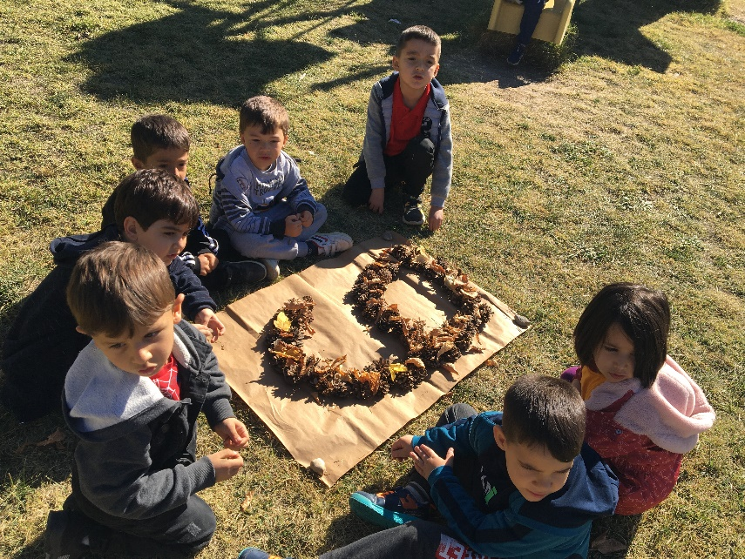
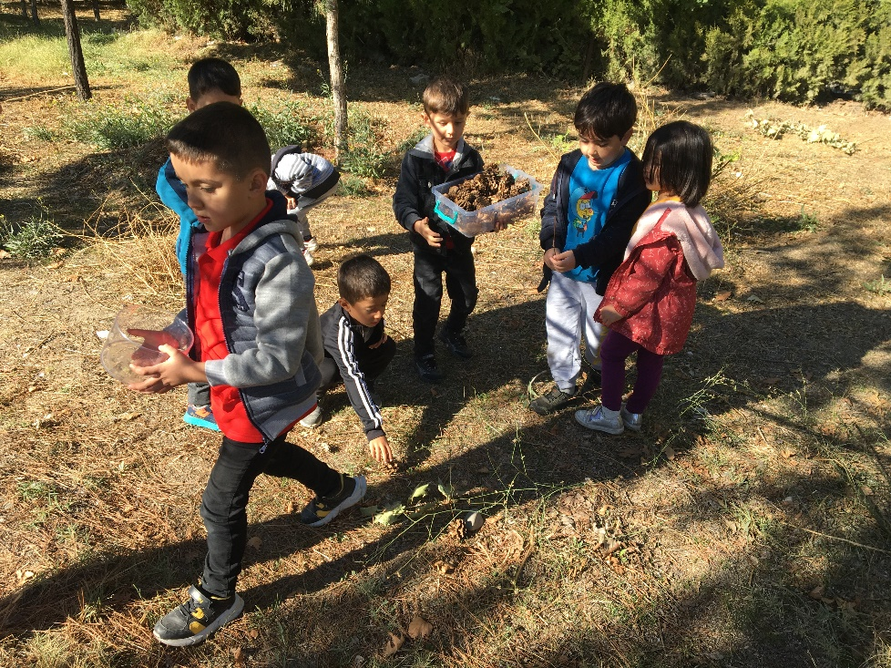
MEYVE ÇUBUKLARI İLE ÖRÜNTÜ
Sınıfımızda bir örüntü parkuru hazırladık. Önce meyveleri bir elma bir mandalina olarak sıraladık,sonra elma ve mandalina resimlerini sıraladık,turuncu ve sarı legoların örüntüsünü yaptık ve bir elma bir mandalina kuralıyla meyvelerimizi pipetlere dizdik ve afiyetle yedik.
Okul öncesi öğretmeni Mehtap Olur
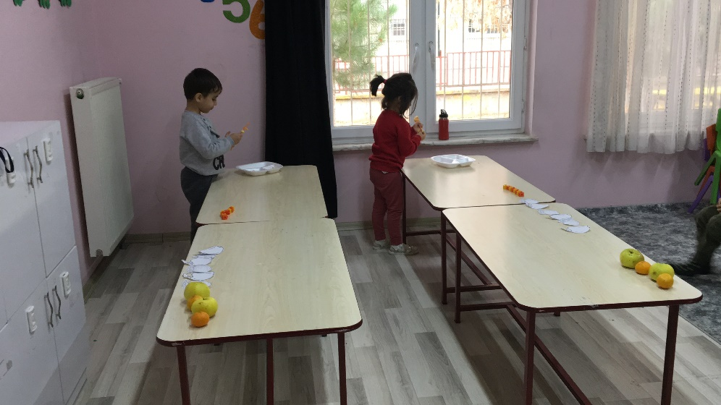

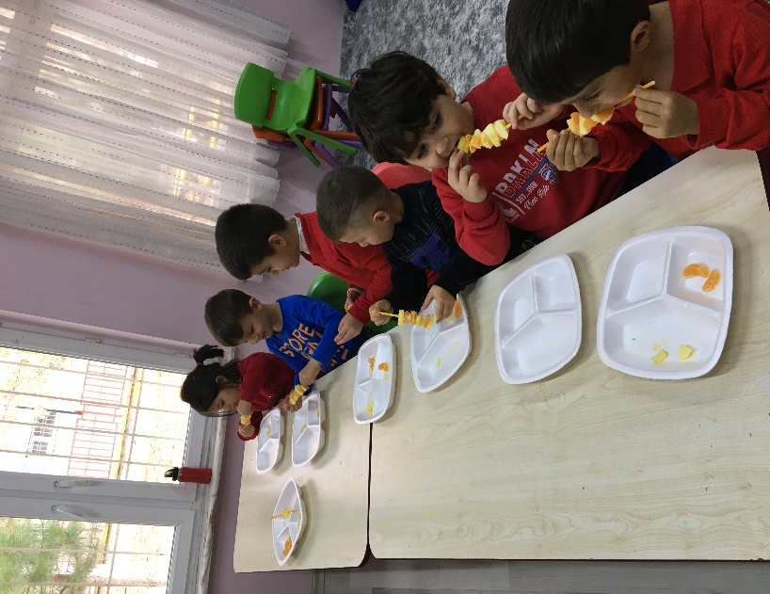
TURŞU ETKİNLİĞİ
Sınıfımızda çeşitli sebzelerle turşu etkinliği yaptık, kavanozlarımızın içine hangi sebzeden ne kadar koyduysak o kadar sebzenin grafiğini oluşturduk. Kavanozlarımızı evimize götürüp 15 gün sonra turşularımızı afiyetle yedik. Okul öncesi öğretmeni Mehtap Olur

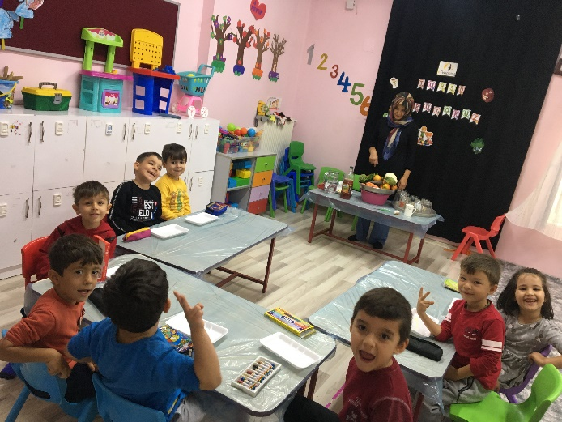
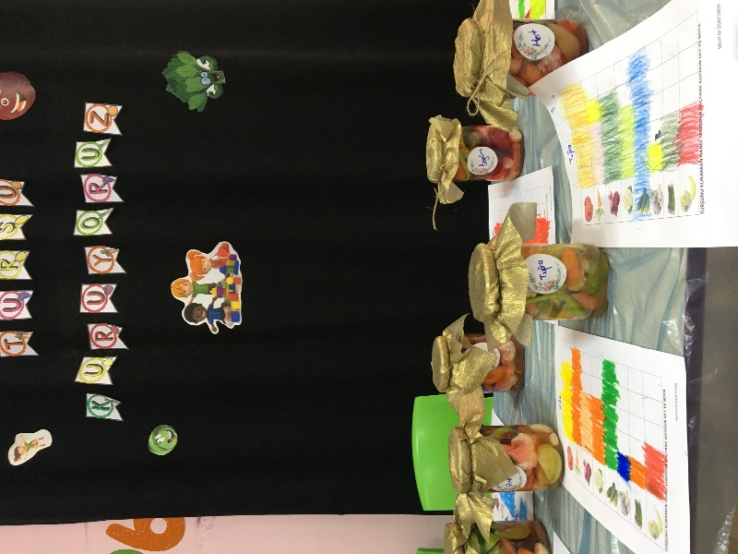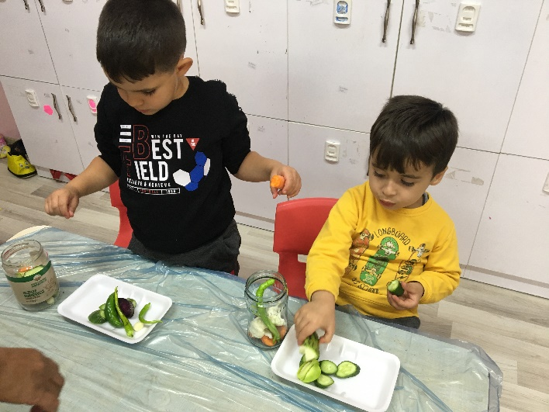

TARİF OLUŞTURMA ETKİNLİĞİ
Yıldızlar sınıfım matematiği mutfakla buluşturdu. Çeşitli mutfak materyallerini kullanarak tarif oluşturdu. Yaptığımız kupta pudingi afiyetle yedik.
Okul öncesi öğretmeni Mehtap Olur

